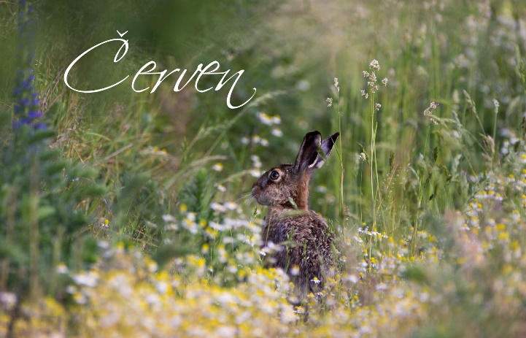

Připravujeme na červen 2026
- Oslava Dne dětí –„ ROKOTÉKA“-pro všechny děti
10. Canisterapie : Bezpečný pes - pro všechny děti
16. Rozloučení se školáky - školáci

18. Beseda o hudbě – pro školáky p.uč.: Šohajová + Glozíková
23 . Rozlučkový P I K N I K
na školní zahradě pro děti a rodiče pořádá výbor Spolku rodičů
25. Narozeninový den

2.Logochvilky s p.uč. Bárou

